انقلابدوم
تاریخ :۱۹/11/۱۴۰۰
شماره:1۱
پیوست : نامه شواری شهرستان ساوه
جمهوری اسلامی ایران
www.prsiran.ir
جبهه مردمی گام دوم انقلاب
کابینه مشورتی استان مرکزی
بسم الله الرحمن الرحیم

از : کابینه مشورتی استان مرکزی
به: دبیرکل جبهه مردمی گام دوم انقلاب اسلامی-دبیرخانه مرکزی
موضوع نامه :اجرای بیانات گام دوم انقلاب
با سلام وصلوات بر محمد(ص) و خاندان مطهرش
با توجه به منویات رهبر معظم انقلاب مبنی براستفاده همه جانبه ازظرفیت های انقلابی و جهادی جهت تحقق بیانیه گام دوم انقلاب اسلامی ،با همکاری و پیشنهاد کابینه مشورتی شهرستان ساوه به شورای اسلامی شهر این موضوع در جلسه شورای شهر مطرح گردید و با استقبال اعضاء شورا مقرر گردید نسبت به اجرای بیانیه گام دوم انقلاب با همکاری کابینه شهرستان اقدامات لازم صورت پذیرد .همچنین به پیوست مکاتبات مربوطه جهت اطلاع ارسال میگردد.

از حسن همکاری شما نهایت تشکر و قدردانی رو داریم‌.

حمیدرضا عبدی
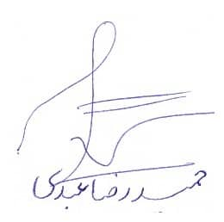
رئیس کابینه مشورتی استان مرکزی

